上海交通大学医学院附属新华医院

比 价 文 件

项目编号：BJHQ24037
项目名称：临青路科研园区暖通系统运行
维保项目

采购与招标管理中心
二〇二四年一月

新华医院采购与招标管理中心现就 临青路科研园区暖通系统运行维保项目 （项目编号： BJHQ24037）进行采购，按照相关规定，本次采购的项目采用比价方式组织实施，现邀请贵单位前来报价。

目录
第一部分 报价人须知表
第二部分 采购需求
第三部分 评审办法
第四部分 格式附件
第一部分 报价人须知表
序号 | 内容 | 说明与要求
1 | 项目名称 | 临青路科研园区暖通系统运行维保项目
2 | 招标编号 | BJHQ24037
3 | 最高限价 | 本项目采购最高限价金额：人民币60000元
4 | 采购方式 | 院内比价
5 | 采购人 | 单位名称：上海交通大学医学院附属新华医院  地 址：上海市控江路1665号  联 系 人：罗老师  电 话：021-25076575
6 | 采购内容 | 具体要求详见比价文件—第三部分采购需求。
7 | 报价货币 | 响应文件须采用人民币报价。
8 | 报价人资格要求 | 1）中华人民共和国境内注册的法人或其他组织，并具备相应的经营业务范围；  2）参加本次招投标活动前三年内，在经营活动中没有重大违法违规记录;  3）报价人须具备有履行合同所必须的财务、技术和能力，并能按比价文件要求供货，可承诺和履行比价文件的各项规定；  4）“信用中国”（www.creditchina.gov.cn）未被列入失信被执行人、重大税收违法案件当事人名单，中国政府采购网（www.ccgp.gov.cn）未被列入政府采购严重违法失信行为记录名单，提供网站查询截图
10 | 是否接受  联合体报价 | 不接受  □接受
11 | 公告发布媒体 | 上海交通大学医学院附属新华医院官方网站
12 | 现场踏勘 | 不组织  □ 组织
13 | 领取比价文件  时间及地点 | 时间：2024年2月28日至3月1日  地点：公告附件
14 | 报价有效期 | 报价截止之日起90日历日
15 | 响应文件递交截止  时间、地点 | 时间：2024年3月1日上午9:00～12:00，下午13:30～17:00  地点：上海市杨浦区控江路1665号科教楼201室
16 | 谈判会  时间、地点 | 时间：另行通知  地点：上海市杨浦区控江路1665号科教楼会议室
17 | 响应文件的组成 | 响应文件按下列顺序应包括：  1、报价书 （附件1）  2、报价一览表 （附件2）  3、分项报价表 （附件3）  4、商务技术文件 （附件4）  5、资格证明文件 （附件5）  6、法定代表人资格证明书 （附件6）  7、法定代表人授权书（原件，如法定代表人未到开标现场需提供）（附件7）  8、报价承诺函 （附件8）  9、无利害关系声明和递交比价文件前3年内在经营活动中没有重大违法记录的书面声（附件9 表1）  10、对比价文件的真实性、合法性承诺函 （附件9 表2）  11、报价人认为需加以说明的其他内容
18 | 响应文件份数 | 正本 1 份、副本 1份、电子文档（U盘，PDF），密封提交
19 | 评审方法 | 见比价文件第三部分
20 | 如发生此列情况之一，报价人的报价将被拒绝 | - 未按规定获取比价文件的；  - 在递交截止时间后送达响应文件的；  - 报价人名称与报名时不一致的；  - 未符合比价文件第二部分报价人须知第3.3条规定的。
第二部分 采购需求
- 项目情况
1、项目名称：临青路科研园区暖通系统运行维保项目
2、项目地点：新华医院上海市杨浦区临青路430号3号楼（11幢整栋）
3、项目规模概要：建筑面积约6514m2，有局部地下室
4、项目期限：2024年4月1日起至2025年3月31日止
- 工作内容
维保作业应完全符合国家与上海市的相关法律、法规、标准的要求，符合中央空调制造商的相关企业标准，并承诺达到医院的各项相关要求。维保工作应根据医院设备特点开展，做到有计划、有预案、有记录、有安全措施要求。台帐记录完整。
1、需提供具体维保维修方案。工作时间内随时进行维修服务；根据工作需要随时增派维修人员，以满足维修保养的需求。使用方在日常工作中发现设备出现报警应及时通知维保方，维保方在得到通知后应迅速做出反应，使用方应配合维保方先作简单的应急处理。
2、对于严重故障（设备因故障原因停止运行），维保方保证在第一时间内到达现场处理故障；如需更换配件，维保方会在最短时间内提供配件并更换。
3、接到使用方紧急报修电话，维保人员应在2小时内赶到现场，并及时解决问题，对于应急维修需更换配件时，先更换配件后再向使用方汇报问题情况及处理结果，并提交维修报告由使用方签字留存备案。
4、机组运行期内维保方（每一月一次）派员与使用方操作人员一起共同对使用方的机组进行巡检、维护保养，并提交每次相应的状态报告；并进行每年一次的大检查及保养，同时提交年度保养报告。
5、医院不再向维保方支付维修人工费和维修配件费用（500元以下的零配件由维保方支付，500以上经医院同意后采购并按实报销）。维保方所采购更换使用的零配件，必须符合原厂技术规范要求，确保质量，采购价格合理。
6、维保单位应有完备的质量管理体系，对维保作业进行有效的监督和跟踪。维保单位应急反应能力强，且对员工定期进行安全教育和业务技术培训，业务素质好。对紧急突发状况有完备的应急预案。
7、维保公司必须认真落实年中自检，按时、按项目组织实施，并提供自检报告。

- 设备数量详见清单（附件）
- 质量标准
具体维保标准详见附件《临青路科研园区暖通系统维护保养标准》

- 应急维修

要求提供365天*24小时全天候急修服务，医院应向承包人指定电话报事，当暖通设备发生故障后，承包人的急修服务技师应于120分钟内赶到现场开始工作，一般故障应在8小时内处理完毕；当发生火灾，承包人的急修服务技师应于60分钟内赶到现场开始工作；重大故障维修时间不得超过24小时，特殊情况承包人需经医院同意方可延长处理时间。
- 日常巡检

要求安排专人每周至少一次到医院项目了解设备运行情况，对项目内的设备进行检查，填写相关巡检记录。如发现问题立即进行维修。

质量要求：除达到国家有关验收规范外，还需达到以下要求：

1、设备维修周期最长不得超过5天。如有特殊原因由乙方提出具体延时原因，医院签字认可。

2、随时检查设备，输入输出点故障数量不得超过2个（人为故障除外）。

3、随时检查系统其它设备（除主机外）故障不得超过1个（人为故障除外）含一个。
- 计价模式
发包模式：清包。综合单价按每台设备全年维保维修单价考虑，包含人工费及维保耗材等所有费用，包括但不限于空调机组、通风机组、冷库维修和保养人工费、差旅费、食宿费、冷冻油更换等费用；
在服务期限内，相关维保设备超出维保清单范围，将依据同类空调台数的单套空调维保费用按实进行结算。

- 付款条件
经甲方服务项目对服务供方有效评估达到要求及合同约定，签订合同之日起每 季度 进行结算一次。维保费为甲方享有本合同项下全部权利、乙方履行本合同项下全部义务而需甲方支付的全部对价，乙方不再以其他任何名目要求甲方增加费用。
- 现场踏勘

1、供应商自行对现场及周围环境进行踏勘，以便查明或核实有关编制比价响应文件和签订合同所必需的一切资料，供应商应对自行查明或核实的有关资料的解释、推论和应用负责。

2、在现场考察过程中，供应商应注意安全，如果发生人身伤亡、财物或其他损失，不论何种原因所造成，采购人概不负责。

3、供应商在现场考察期间发生的费用由各供应商自行承担。

- 技术标要求
1、维护保养方案：包括对本项目的现状情况的理解、服务标准、服务目标、维保服务方案（包括日常维护保养、故障处理等）、各阶段服务实施进度安排、工作流程、档案制度、重点难点应对措施及增值服务等内容
2、人员配备：包括拟配置人员组织架构与职责分配的合理性（提供人员年龄分布情况、持有相关上岗证书等）、相关工作经验，岗位人数配置等；以及项目负责人资历、职称证书、类似项目管理经验等
3、服务保障措施和服务承诺：包括服务质量保障措施、考核标准及服务承诺等
4、应急预案：针对本项目可能发生的潜在风险和突发事件的处理措施和应急预案、响应时间及针对本项目作出的建议等
5、近年完成或在服务的类似项目情况：须提供合同或协议关键页（要点包括项目名称、签约时间、金额、项目主要内容和双方盖章页）等证明文件资料复印件

附件：设备数量
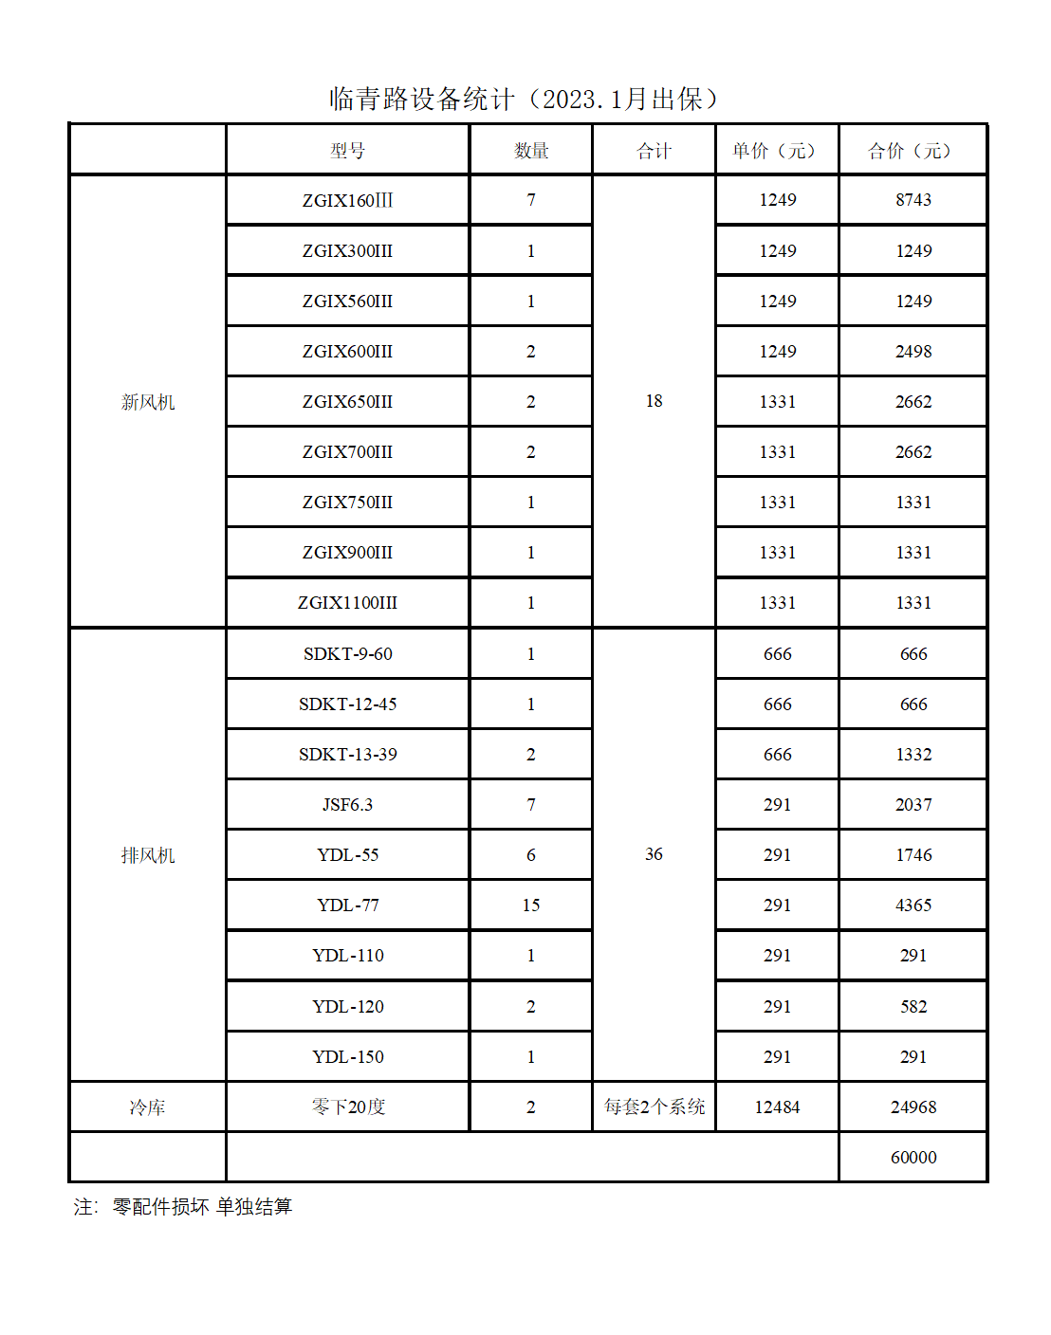
附件、临青路科研园区暖通系统维护保养标准：
维保作业应完全符合国家与上海市的相关法律、法规、标准的要求，符合中央空调制造商的相关企业标准，并承诺达到医院的各项相关要求。维保工作应根据医院设备特点开展，做到有计划、有预案、有记录，有安全措施要求。台帐记录完整。
分类序号 | 分类 | 项目序号 | 保养内容 | 技术标准
1 | 外机部分 | 1 | 检查、紧固外机和外机部件 | 外机和支架及支架和墙体间固定紧密、无松动，壳内机件间相对位置固定，无摩擦、无明显抖动，运转时无异响。
1 | 外机部分 | 2 | 检查、清洁外机表面 | 外机表面清洁、无污垢。壳体表面平整。
1 | 外机部分 |  | 检查、清洁风叶；检查、清洁、检测风扇电机 | 风叶表面光洁、运转平稳。
1 | 外机部分 |  | 清洗冷凝器 | 翅片表面清洁，平整，冷热交换顺畅。
1 | 外机部分 |  | 检测压缩机运行状态 | 电流与铭牌定额相符
1 | 外机部分 |  | 检测四通换向阀 | 四通换向阀工作可靠，切换有效
2 | 内机部分 |  | 检查、紧固内机 | 内机吊装无松动，安装水平
2 | 内机部分 |  | 清洁外壳 | 外壳表面清洁、无积尘。
2 | 内机部分 |  | 检查、清洗过滤网 | 无破损、无断裂、无积尘，通风良好。
2 | 内机部分 |  | 清洗蒸发器 | 无积垢、冷热交换顺畅。（化学清洗后要中和，PH值-7）
2 | 内机部分 |  | 检查导风叶、检测步进电机 | 导风叶旋转灵活，不变形，不缺叶片。步进电机工作正常。
2 | 内机部分 |  | 检测电器 | 电源线盒、控制线盒接线整齐。
2 | 内机部分 |  | 检测遥控系统 | 遥控器液晶屏显示清晰，遥控器按钮工作可靠。
3 | 管路部分 |  | 检查、疏通冷凝水管 | 冷凝水管出水顺畅，无阻塞。
3 | 管路部分 |  | 检查、清洗内机冷凝水盘 | 内机水盘内无污垢。
3 | 管路部分 |  | 检查、整理冷媒管保温 | 保温管包扎良好、外机整洁、扎带无开裂、无瓢荡。
3 | 管路部分 |  | 检查、整理系统管路 | 管路和其它零件无明显摩擦和抖动，连接紧密。
4 | 系统部分 |  | 检测密封性 | 各管路连接无渗漏，如泄漏，则需寻找漏点及补充制冷剂液
4 | 系统部分 |  | 检测制冷剂循环量 | 制冷剂加注量接近于铭牌值，循环系统内无空气和水份。
4 | 系统部分 | 20 | 测定系统运行压力 | 高压18kgf/cm²，低压4.5kgf/cm²（环境温度32℃时）。
4 | 系统部分 | 21 | 测试进出口风温差 | 内机进出风高速时，制冷温差≥8℃。制热温度≥12℃。
保养次数每年2次外机保养、2次内机滤网清洗。

第三部分 评审办法
综合本项目的特点，根据相关法律法规及医院的规定，维护采购工作公开、公平、公正原则，特制定本评审办法，作为选定本次采购成交人的依据。
1、本项目属于院内采购评审限额标准内的项目，按照院内比价的方式组织实施，由采购评审小组进行采购评审。
2、本比价项目在医院官网或其他公众媒体进行公示，公示时间不少于三天。供应商进行报名并按照比价文件要求进行首轮报价，比价小组对供应商资质、信用等进行审核，存在供应商或产品资质不符、列入黑名单、供应商之间存在关联关系等情况的，该供应商视为无效报价。
3、对于首轮有效报价的供应商按照报价金额排序，由低至高选择不超过五家供应商组织现场二次报价。对于首轮有效报价的供应商放弃现场二次报价的，首轮报价视为最终报价。比价小组按照二次报价（最终报价）报院内采购评审小组进行评审。
4、本项目不唱标，直接谈判。谈判前，报价人如系法定代表人出席的则须交验法定代表人证明及本人身份证，如委托代理人出席的则必须交验法定代表人委托书及本人身份证。
5、谈判顺序按报价人递交响应文件先后顺序，后到先谈。比价小组所有成员与报价人逐个进行磋商。谈判内容包括：要求提供的商务文件、技术文件等。
6、比价小组与报价人进行谈判的内容，报价人除当场答复外，还应对谈判中所涉及的澄清、达成的修改或报价资料等在规定的时间内以书面形式提交至比价小组。否则以上资料视为无效报价。
7、本项目按照质量和服务均能满足比价文件实质性响应要求的前提下，以最低价的原则确认最终供应商。
8、比价小组认为报价人的报价明显低于其他通过符合性审查报价人的报价，有可能影响产品质量或者不能诚信履约的，应当要求其在谈判现场合理的时间内提供书面说明，必要时提交相关证明材料；报价人不能证明其报价合理性的，比价小组应当将其作为无效报价处理。

第四部分 格式附件
1、报价书 （附件1）
2、报价一览表 （附件2）
3、分项报价表 （附件3）
4、商务技术文件 （附件4）
5、对供应商的资格要求 （附件5）
6、法定代表人资格证明书 （附件6）
7、法定代表人授权书（原件，如法定代表人未到开标现场需提供）（附件7）
8、报价承诺函 （附件8）
9、无利害关系声明和递交比价文件前3年内在经营活动中没有重大违法记录的书面声（附件9 表1）
10、对比价文件的真实性、合法性承诺函 （附件9 表2）
11、报价人认为需加以说明的其他内容。

注：
1、报价时间：2024年3月1日17：00之前将报价文件送至本院招采经办人处，报价文件全部一式贰份，与电子档（拷贝至U盘）一并密封。
2、参与比价单位的报价文件内容应包括附件内容，报价文件需加盖公章。

采 购 人：上海交通大学医学院附属新华医院
联系地址：上海市控江路1665号
联 系 人：罗老师
联系电话：021-25076575
邮 箱：luoyao10022@xinhuamed.com.cn
新华医院采购与招标管理中心 2024年2月21日
附件1
报价书（格式）
致 （采购人） ：
根据贵方为 项目（编号： ）的比价邀请，签字代表 （全名职务） 经正式授权并代表报价人 （报价人名称、地址） 提交响应文件正本 份、副本 份、电子文档 份，其他 份。
全权代表宣布如下：
（1）我方针对本次项目的总报价为人民币（大写）＿＿＿＿＿＿＿＿＿＿＿（注明币种，并用文字和数字表示的总报价）。
（2）我方接受比价文件中规定的全部内容。
（3）我方已详细研究了全部比价文件，参考资料及有关附件，我们已完全理解并接受磋商文件的各项规定和要求，对比价文件的合理性、合法性不再有异议。
（4）报价有效期为报价截止之日起 个日历日。
（6）如果在规定的报价截止时间后，我方在报价有效期内撤回报价，将视为自动放弃本项目投标。
（7）我方同意提供按照贵方可能要求的与报价有关的一切数据或资料，完全理解贵方不一定要接受最低价的报价或收到的任何报价。

供应商名称：（公章）＿＿＿＿＿＿＿＿＿＿＿＿＿
联系人：＿＿＿＿＿＿＿＿＿＿＿＿＿
联系电话：＿＿＿＿＿＿＿＿＿＿＿＿＿
日期：＿＿年＿＿月＿＿日

附件2
1、 报价一览表
序号 | 总报价（RMB） | 其它优惠承诺 | 备注
1 | 大写：  小写：

（1）若本表与报价格式其他部分在内容上有出入，以本表为准。
（2）上表中“总报价”为所报费用应包含整个项目过程中可能发生的所有费用。报价单位在报价时必须充分考虑本项目所需要求，如果在报价中有缺项和漏项，则将被认为该项的价格已经包含在其他项中。采购人在签订合同的时候，不会对报价单位缺漏项的金额给予补偿。

报价人名称：（盖章）
法定代表人或授权委托人：（签字或盖章）
日期： 年 月 日

附件3 分项报价表（格式可自拟）
序号 | 项目 | 单价（元） | 备注
1
2
...
合计
总价 | 小写： 大写：

注： 
（1）所有价格均系用人民币表示，单位为元，精确到个数位。
（2）该表中包含报价人认为完成本项目所需的所有费用,各项费用须列出明细清单。合计总计价应等于“报价一览表”中的报价总价。如果不提供详细单项报价将视为没有实质性比价文件。

报价人名称：（盖章）
法定代表人或授权委托人：（签字或盖章）
日期： 年 月 日
附件4、商务技术文件
包括但不限于以下内容：
1、服务方案
2、人员配置（需提供配置人员基本情况，包含项目负责人、团队人员的身份证复印件、相关职称资质证书以及项目管理经验）
3、投标人近两年类似业绩，以合同复印件为准
4、履约能力
5、报价方基本情况（见表一）
6、其他增值服务
7、按照比价文件要求提供的其他技术性资料以及报价人认为需要说明的其他事项。

表一：投标人基本情况表
投标人基本情况表

投标人全称
详细地址
主管部门 |  |  | 法定代表人 |  |  |  |  |  |  | 职务
企业性质 |  |  | 授权代表 |  |  |  |  |  |  | 职务
邮政编码 |  |  | 电 话 |  |  |  |  |  |  | 传真
单位简介
及 机 构
单位优势
及 特 长
单  位  概  况 | 职工  总数 | 人 |  |  |  |  | 生 产 工 人 人
单  位  概  况 | 职工  总数 |  |  |  |  |  | 工程技术人员 人
单  位  概  况 | 流动  资金 | 万元 |  |  |  |  | 资金来源 |  | 自有资金 |  | 万元
 |  |  |  |  |  |  |  |  | 银行贷款 |  | 万元
单  位  概  况 | 固定  资产 | 原值 万元 |  |  |  |  | 资金性质 |  | 生 产 性 |  | 万元
单  位  概  况 | 固定  资产 | 净值 万元 |  |  |  |  |  |  | 非生产性 |  | 万元
单  位  概  况 | 主要设施  设备情况
企 业 财  务 情 况 | 年度 | 收入总额 |  |  | 利润总额 |  |  | 税后利润 |  |  | 负债总额
企 业 财  务 情 况 | 年
企 业 财  务 情 况 | 年
企 业 财  务 情 况 | 年
主 要 货 物 状 况 | 货物  名称 | 上年产量 |  |  | 上年销售值  （万元） |  |  | 主要用户
纸面不敷时，可以另加页

附件5、资格证明文件
- 中华人民共和国境内注册的法人或其他组织，并具备相应的经营业务范围
- “信用中国”（www.creditchina.gov.cn）、中国政府采购网（www.ccgp.gov.cn）未被列入失信被执行人、重大税收违法案件当事人名单、政府采购严重违法失信行为记录名单截图
备注：请各供应商根据上述资格条件，提供相关的资格证明文件（营业执照副本复印件1份、其他上述提及的资格证明文件复印件各1份。所有复印件需加盖公章。

供应商名称：（公章）
日期：

附件6、法定代表人资格证明书
法定代表人资格证明书

（法定代表人姓名）系（供应商全称）的法定代表人。

特此证明

法定代表人身份证复印件
（正面）

法定代表人身份证复印件
（反面）

供应商全称：（盖章）

年 月 日

附件7、法定代表人授权委托书

法定代表人授权委托书

（采购人名称）：
（供应商全称）法定代表人（姓名、职务）授权（授权代表姓名、职务）为全权代表，参加贵部组织的项目编号为（项目编号）的（项目名称）采购活动，全权处理采购活动中的一切事宜。

供应商全称：（盖章）

法定代表人：（签字或盖章）
年 月 日
附：
授权代表姓名：
职 务： 电 话：
传 真： 邮 编：
通讯地址：

授权代表身份证复印件
（正面）

授权代表身份证复印件
（反面）

注：授权代表需提供近六个月任意一个月在该公司社保缴纳证明。

附件8、承诺函
我司承诺：完全理解和满足本次比价邀请文件的所有要求，并基于此做出的合理报价。
本项目报价应包含所有设备、人员及一切有可能发生的所有费用。
供应商名称：（公章）
日期：

附件9：

表1：

无利害关系声明和递交比价文件前3年内在经营活动中没有重大违法记录的书面声明

我方承诺与采购人不存在隶属关系或者其他利益关系。
我方承诺与其他报价单位不存在关联关系或者其他利益关系。

我方承诺递交比价文件前3年内在经营活动中没有重大违法记录。

供应商名称：（公章）
日期：

表2：对比价文件的真实性、合法性承诺函

我方承诺对所递交比价文件的真实性、合法性承担法律责任。

供应商名称：（公章）
日期：

